Лабораторная работа 9

Модель «накорми студентов»

Абу Сувейлим Мухаммед Мунифович

Содержание

# 1 Цель работы

* Приобретение навыков моделирования в CPN tools.

# 2 Задание

Требуется:

Реализовать модель «накорми студентов» и вычислите пространство состояний в среде CPN tools.

# 3 Теоретическое введение

Рассмотрим пример студентов, обедающих пирогами. Голодный студент становится сытым после того, как съедает пирог. Таким образом, имеем: - два типа фишек: «пироги» и «студенты»; - три позиции: «голодный студент», «пирожки», «сытый студент»; - один переход: «съесть пирожок».

# 4 Выполнение лабораторной работы

## 4.1 Реализация модели в CPN tools

1. Рисуем граф сети. Для этого с помощью контекстного меню создаём новую сеть, добавляем позиции, переход и дуги :

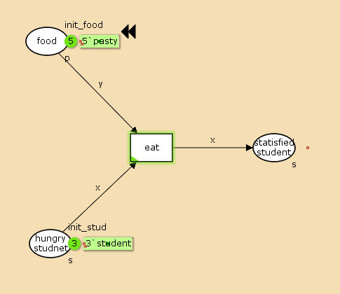

Рис. 1: Граф сети модели «Накорми студентов»

1. В меню задаём новые декларации модели: типы фишек, начальные значения позиций, выражения для дуг. Для этого наведя мышку на меню Standart declarations, правой кнопкой вызываем контекстное меню и выбираем New Decl:

* colset s=unit with student; colset p=unit with pasty; var x:s; var y:p; val init_stud = 3`student; val init_food = 5`pasty;

1. В результате получаем работающую модель (рис. 1).
2. После запуска фишки типа «пирожки» из позиции «еда» и фишки типа «студенты» из позиции «голодный студент», пройдя через переход «кушать», попадают в позицию «сытый студент» и преобразуются в тип «студенты»:

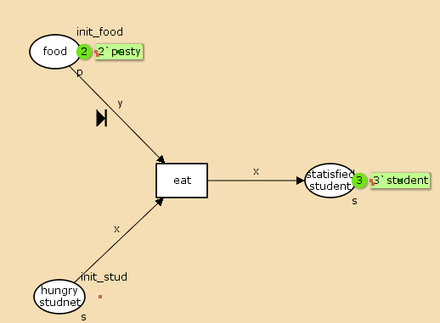

Рис. 2: Запуск модели «Накорми студентов»

1. Для анализа пространтсва состояний построенной модели используется панель пространства состояний (State Space). Сначала необходимо сформировать код пространства состояний. Для этого используется инструмент «вычислить пространство состояний» Calculate Space State, применённый к листу, содержащему страницу модели.

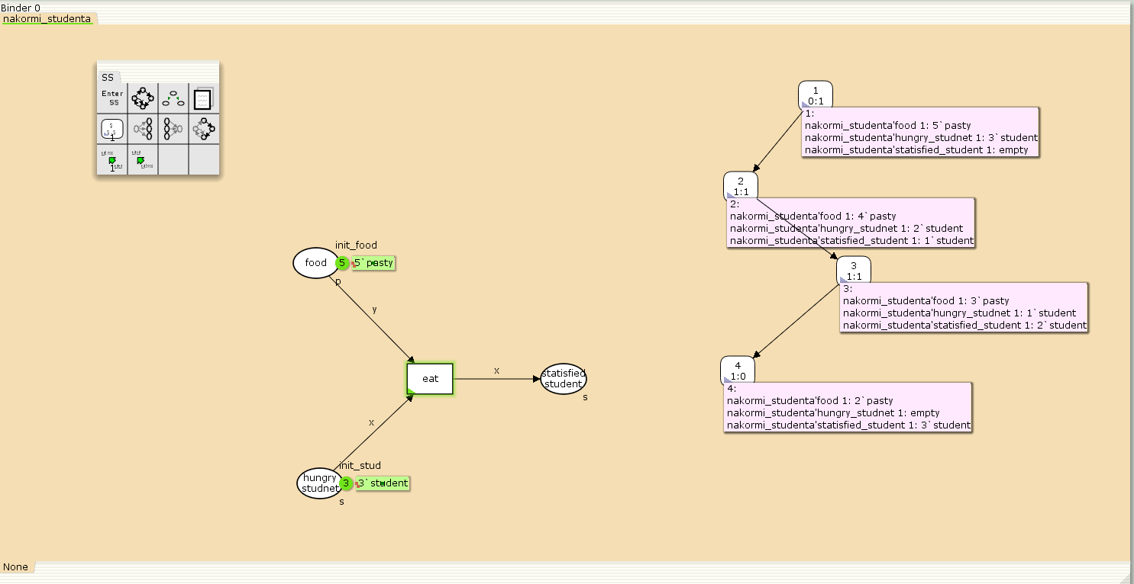

Рис. 3: Пространство состояний для модели «Накорми студентов»

1. Вычисленное пространство состояний сохраняется во временных файлах CPN Tools. Его можно сохранить в отдельный файл, воспользовавшись инструментом «сохранить отчёт» (Save Report).

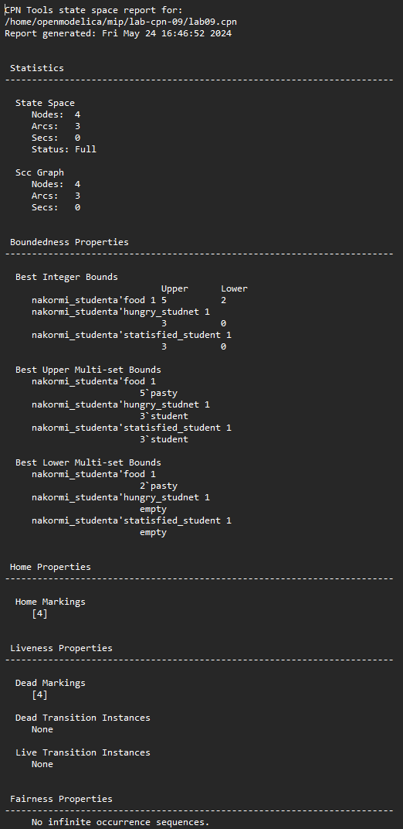

Рис. 4: Отчёт»

# 5 Вывод

* Изучали как работать с CPN tools. [1]

# 6 Библиография

1. Korolkova A., Kulyabov D. Моделирование информационных процессов. 2014.